Geografie cestovního ruchu
přednáška č. 9

DŮSLEDKY TURISMU (CESTOVNÍHO RUCHU) A REKREACE
(část II.)

SOCIÁLNÍ DŮSLEDKY TURISMU
Sociální důsledky turismu můžeme chápat jako způsoby, jimiž turismus mění u jednotlivců i sociálních skupin:
- způsoby chování (např. změny postoje k turistům: pozitivní / negativní, nadšení / apatie / nepříjemnost / nepřátelství) – tyto posuny tak mohou např. vést až poklesu atraktivity destinace z důvodu odmítání návštěvníků místními obyvateli, hrozbou může být i rozpad místní komunity;
- strukturu komunity (rozdíly v postojích k rozvoji turismu, změny struktury podle majetku, …);
- životní styl a kvalitu života (např. zvýšení cen zboží a služeb, růst drobné kriminality × zlepšení možností veřejné rekreace – např. zlepšení kvality pláží apod.);
- hodnotové systémy – např. narušení komunitních hodnot v případě rychlé invaze velkého množství turistů do místa s původním obyvatelstvem (Indiáni v Americe, Aboriginci v Austrálii apod. – viz údaje v tab. 1).

Tab. 1: Náklady a výnosy rozvoje turismu v lokalitě Broome (Austrálie)
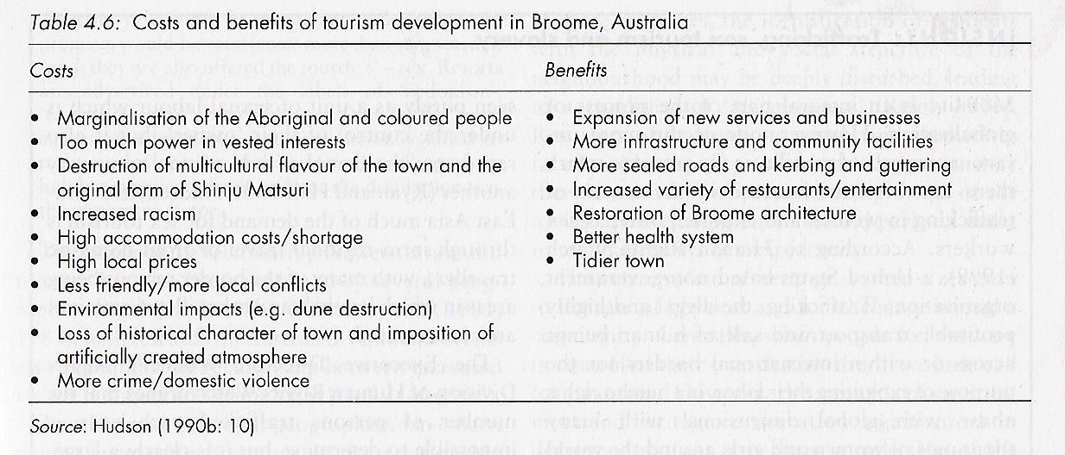
Pramen: Hall, C. M., Page, S. J. 2002. (s. 149, tab. 4.6)

Výzkumy se většinou zaměřují na studium sociálních dopadů turismu na obyvatelstvo turistických destinací. Vlivy turismu na obyvatelstvo ve zdrojových oblastech (velká města apod.) a na turisty samotné jsou méně frekventované.

Faktory, které ovlivňují vnímání turismu ze strany obyvatelstva turistických destinací, lze rozdělit na:
- vnější = proměnné, které ovlivňují komunitu na makro úrovni, jinými slovy působí na celou komunitu stejně (např. stupeň turistického rozvoje destinace, poměr mezi počtem turistů a obyvatel, kulturní rozdíly mezi turisty a obyvateli, sezónnost apod.);
- vnitřní = proměnné, které se mohou v rámci komunity lišit, a to buď u skupin nebo i u jednotlivců (např. demografické charakteristiky, zapojení / nezapojení do turistického podnikání, „blízkost“ k atrakci, …).

Různorodost zaměření výzkumu:
- aspekty turistické zkušenosti,
- poptávka, motivace a preference potenciálních turistů,
- role a využití reklamy v turismu,
- marketingové studie jakožto propojení ekonomických a sociálních analýz turismu,
- sociologie turismu,
- důsledky turismu na Třetí svět (opatrnost při přenášení závěrů mezi různými kulturními prostředími),

K aktuálním problémům patří dále např. i vztahy mezi rozvojem turismu a:
- šířením nemocí - zejména pandemie AIDS v souvislosti se sexuálním turismem;
- prostitucí - výzkum se zaměřuje především na méně rozvinuté státy, na téma genderu, souvislosti se sexuálním turismem apod., za zmínku stojí např. i formy propagace nočního a „prostopášného“ života v přímořských destinacích, které turistovi nenabízejí jenom slunce, pláž a moře, ale často také sex (hedonism, ecstacism, edenism);
- kriminalitou - souvislost mezi rostoucím počtem návštěvníků a zvyšující se kriminalitou;
- původním (domorodým) obyvatelstvem – zájmem geografů jsou širší souvislosti – domorodé obyvatelstvo evokuje život v divoké přírodě, s tím souvisí vazby s ekoturismem apod.;
- smyslem (percepcí) místa (´sense of place´) – v důsledku rozvoje turismu se může změnit osobní vnímání určitých míst, tyto změny mohou ve svém důsledku vést až ke změně charakteru místní komunity (rozdílnost postojů jednotlivých členů komunity k turismu).

ENVIRONMENTÁLNÍ DOPADY TURISMU
Výzkum dopadů turismu a rekreace na fyzické prostředí představuje významnou sféru angažovanosti geografů. Důvody:
- úzká souvislost s tradičním zaměřením geografie na studium vzájemného ovlivňování obyvatelstva a jejich prostředí (navíc je v tomto případě ve hře možnost spolupráce fyzických a humánních geografů),
- klíčová (fatální) významnost fyzického prostředí pro vznik rekreace a turismu.

Velká pozornost začala být environmentálním dopadům turismu věnována v 70. letech, a to v důsledku rychlého rozvoje masového turismu v určitých destinacích (nárůst návštěvnosti, nárůst viditelných dopadů).

Vzestup zájmu o tato témata je možné spojit také s aktivitami environmentálních zájmových skupin (zelení) – přímým důsledkem jejich činnosti přitom byly následující skutečnosti:
- podpora veřejného zájmu o ochranu přírodních území,
- zlepšení ochranných opatření (systémy monitoringu a ochrany zdrojů – viz dále koncepty únosné kapacity a LAC).

Další poznámky:
- většina studií se věnuje vlivu turismu na život v přírodě a pošlapu vegetace, relativně malá pozornost je věnována vlivům na kvalitu půdy, vzduchu a vody;
- většina studií je zaměřena na studium ovlivnění jednoho krajinného prvku, schází širší zaměření na celkové změny prostředí (na fungování celých ekosystémů);
- rozdílnost skutečného stavu a vnímaného vzhledu – jinými slovy, ekosystém může být silně narušen (zavlečení nepůvodních druhů, …), ale i nadále je turisty vnímán jako zdravý a nenarušený;
- komplikací je také skutečnost, že řada negativních vlivů se projeví (stane zjevnými) až po dlouhé době působení,
- omezená přenosnost závěrů z jednoho území do jiného;
- věrohodnost studií je obvykle narušena také tím, že není znám stav ekosystému před vlastním rozvojem turismu (z toho důvodů je těžké precizovat změny vyvolané turismem);
- podobně je těžké rozlišit mezi změnami indukovanými turismem a změnami vzniklými v důsledku jiných aktivit (důsledek multiple use zdrojů);
- …

Turismus může kvalitu prostředí ovlivňovat mnoha způsoby – širokou škálu možného působení turismu v městském prostředí přibližuje tab. 2.

Tab. 2: Dopady turismu na městské prostředí
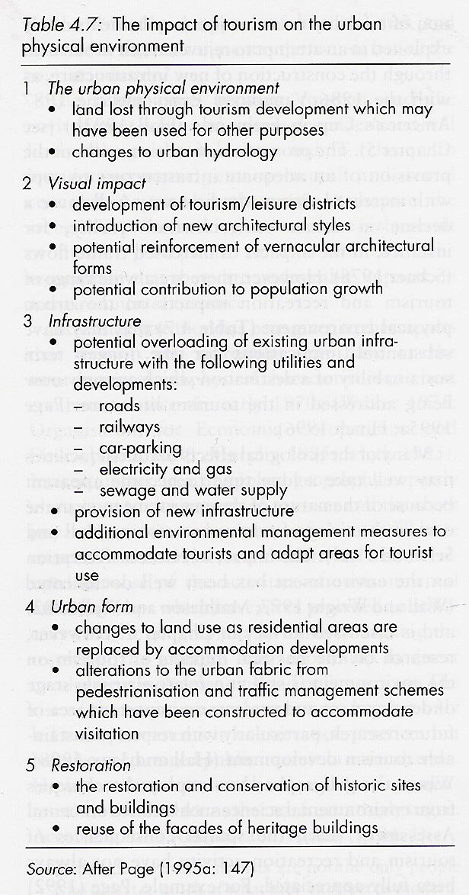
Pramen: Hall, C. M., Page, S. J. 2002. (s. 154, tab. 4.7)

Obecně však lze konstatovat, že negativní vliv turismu na prostředí bývá pravděpodobně poměrně často přeceňován, a to zejména z toho důvodu, že je nesmírně těžké vlastní odlišení dopadů turismu od vlivu jiných lidských aktivit (přelidnění, průmysl, zemědělství, …).

V souvislosti s výše uvedenými environmentálními problémy spjatými s turismem vyvstaly logicky také otázky týkající se trvalé udržitelnosti turismu a otázky ochrany turistických zdrojů přírodní povahy. V souvislosti lze hovořit o dvou konceptech:
- koncept únosné kapacity,
- koncept hranic přijatelné změny (Limits of Acceptable Change – LAC).

Únosná kapacita
Významnou myšlenkou, rozvinutou v zájmu hodnocení dopadů turismu na kvalitu přírodních zdrojů v určitém území, je koncept tzv. únosné kapacity, který začal být rozvíjen zhruba v 70. letech (zpočátku především v kontextu široce pojímaného rurálního turismu). Únosná kapacita je jedním z nejsložitějších a zároveň nejzmatenějších pojmů, s nimiž geografové pracují ve snaze pochopit schopnost rekreačních míst (turistických destinací) „unést“ určitou úroveň rekreačního a turistického využití.

V počátečním období bylo na únosnou kapacitu pohlíženo jako na organizační nástroj, který má schopnost:
- ochránit destinace a zdroje turistické nabídky před nadměrným využitím (a následným zničením),
- zároveň však jde o nástroj, který umožňuje dosažení (nalezení) rovnováhy mezi úrovní využití a maximálním možným turistickým „zážitkem“ z daného místa.

Ve své podstatě tak jde o předchůdce mnohem šíře chápaného konceptu trvalé udržitelnosti, v němž však turismus a rekreace představují pouze malou část problematiky.

Únosnou kapacitu tak můžeme (podle Countryside Commission, 1970) definovat jako nástroj dlouhodobé organizace zdrojů a lidských aktivit, který je specifický duální charakteristikou ochrany na jedné straně a využitím na straně druhé – přitom rekreační využití daného území je možné pouze do té míry, aby nedocházelo k nepřijatelnému zhoršení charakteru a kvality rekreačního zdroje.

V rámci toho konceptu je možné identifikovat čtyři dílčí typy únosné kapacity:
- fyzická únosnost = tento prvek se primárně vztahuje ke kvantitativnímu vyjádření počtu osob nebo množství aktivit (druhy, počet účastníků), které je schopno dané místo „vydržet“, aniž by došlo k jeho destrukci; v důsledku tohoto prvku je možný:
  - zákaz vstupu na některá místa (např. v ČR se do NPR smí jen po značených turistických cestách apod.),
  - omezení počtu návštěvníků určitého místa (např. na Rejvíz pustí jen určitý počet návštěvníků);

- ekonomická únosnost = tento typ únosnosti se primárně vztahuje k možnosti vícenásobného (multiple) využití zdrojů; a to zvláště pokud jde o kompatibilitu těchto způsobů využívání jednak vzájemně mezi sebou a jednak vzhledem k šíře chápaným společensky přijímaným záměrům využití daného místa;

- ekologická (environmentální) únosnost se primárně zaměřuje na stanovení (nalezení, odhad) maximální úrovně využití ve smyslu počtu osob a aktivit, které mohou být daným místem (ekosystémem) přijaty, aniž by došlo k nepřijatelnému nevratnému poklesu jeho ekologické hodnoty (ve srovnání s fyzickou únosností jde o jemnější vymezení);

Hlavní problém zde leží v pojmu ´přijatelná změna´ - ten bývá nahrazován odhadem environmentální kapacity, kterou je daný ekosystém (zdroj turismu) schopen unést v jakémkoliv okamžiku, výsledkem čehož je stanovení jakýchsi prostorových standardů (viz údaje v tab. 3).

Tab. 3: Prostorové standardy ekologické (environmentální) únosnosti
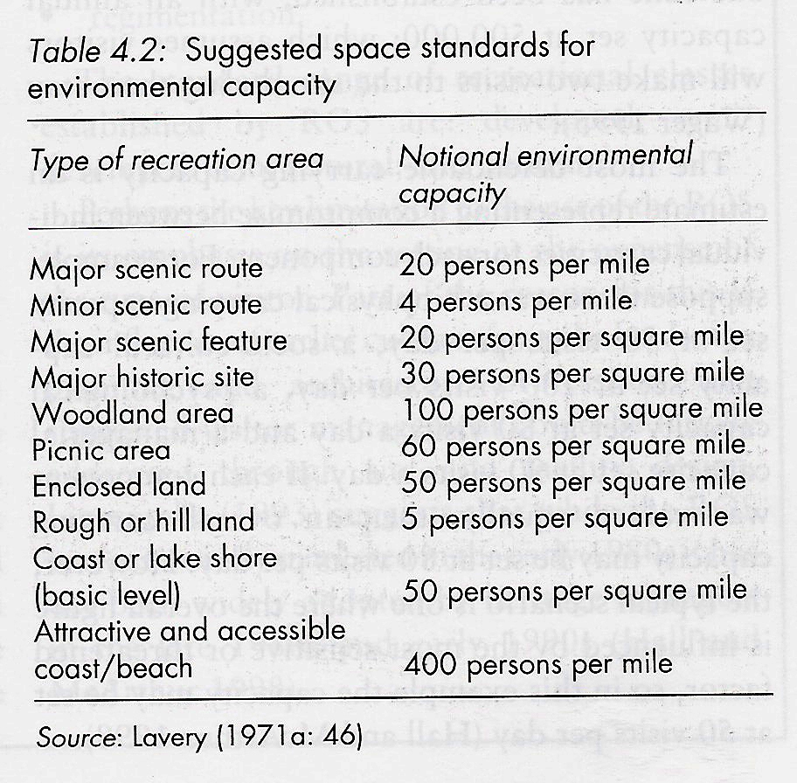
Pramen: Hall, C. M., Page, S. J. 2002. (s. 135, tab. 4.2)

Takové přístupy se sice vzhledem k použití absolutně stanovených údajů (fixní kapacita jednotlivých míst) stávají snadným terčem kritiky. Jejich význam tak spočívá především v tom, že poskytují jakýsi výchozí odrazový můstek k další diskusi.

- sociální únosnost = tento prvek posouvá celý koncept únosné kapacity směrem k uživateli (návštěvníkovi) a zdůrazňuje význam vnímání (percepce) daného místa a míru návštěvníkova uspokojení (satisfakce); z toho důvodu je sociální únosnost označována též jako únosnost percepční, psychologická nebo behaviorální.

Sociální únosnost můžeme definovat jako maximální úroveň rekreačního využití ve smyslu počtu účastníků a aktivit, po jejímž překročení následuje z pohledu návštěvníka pokles kvality zážitku. Její myšlenkový základ je tak vztažen ke schopnosti jednotlivců a skupin tolerovat ostatní a jejich aktivity.

Jinými slovy lze sociální únosnost definovat jako počet návštěvníků, který může daná destinace pojmout, dokud poslední příchozí nezačne vnímat tuto oblast jako přeplněnou (crowding).

Stanovení únosné kapacity určitého místa zahrnuje přinejmenším osm kroků:
- specifikace cílů (standardů), tedy stavu, jakého by měla lokalita dosáhnout a v němž by měla být udržována, zároveň by v této fázi měl být stanoven typ preferovaného turistického (rekreačního) zážitku;
- poznání současné úrovně využití lokality v různých fázích různě definovaných časových období (např. hodina, den, týden, měsíc, rok);
- stanovení vhodných indikátorů pro měření biofyzikálních, sociokulturních, psychologických a jiných prvků;
- změření současného stavu indikátorů;
- identifikace zjevných vztahů mezi hodnotami indikátorů a úrovní využití;
- analýza (posouzení) důsledků stávajícího stavu a rozhodnutí o jejich přijatelnosti / nepřijatelnosti;
- rozhodnutí o tom, zda současná návštěvnost je ve srovnání s únosnou kapacitou menší / stejná nebo větší;
- přijetí a zavedení řídící strategie k zabezpečení toho, aby únosná kapacita nebyla překračována.

Příklad – stanovení únosné kapacity v komplexu Angkoru (Kambodža):
- v jednom okamžiku se v komplexu smí nacházet jen 300 až 500 návštěvníků,
- roční návštěvnost přitom nesmí překročit 500 tisíc osob.

Největší problém únosné kapacity představuje stanovení kompromisu mezi jednotlivými dílčími kapacitami – řešení:
  - průměr;
  - typičtějším řešením je však přijetí hodnoty, která zastupuje nejcitlivější nebo nejohroženější faktor (často nejnižší hodnota).

Navzdory tomu, že koncept únosné kapacity je starý přes 30 let a je poměrně podrobně teoreticky propracovaný, nebyl dosud v praxi příliš úspěšně zaveden.

Hranice přijatelné změny (Limits of Acceptable Change – LAC)
Jistou modifikaci konceptu únosné kapacity představuje systém hranic přijatelné změny, který na prvním místě zdůrazňuje nalezení vhodných podmínek pro aktivitu návštěvníků a za hlavní úkol managementu považuje dosažení těchto podmínek a jejich ochranu. Klíčové je přitom zodpovězení otázky, zda jsou tyto podmínky v rámci přijatelných standardů, tedy zda je změna ještě přijatelná.

Tím se LAC zcela vyhýbá řešení složitých vztahů mezi úrovní využití a úrovní důsledků, jak je tomu při hledání únosné kapacity.

Ani tento modifikovaný systém však nebyl příliš úspěšný, pokud jde o praktické uplatnění – jeho aplikace byla provedena ve větší míře pouze ve „wilderness“ oblastech Severní Ameriky a v menší míře byl zaveden též v Austrálii.

Důvody neúspěšnosti konceptu únosné kapacity a systému LAC
Hlavním důvodem je patrně skutečnost, že oba systémy byly vyvinuty ochránci přírody (Ministerstva životního prostředí, národní parky apod.) s hlavním cílem ochrany přírody – v první fázi se v systému se příliš nepočítalo s účastníky z řad zástupců místních komunit či podnikatelů v cestovním ruchu.

Ze strany místních komunit a podnikatelů mohou jako problematické působit zejména následující prvky:
- užití termínu limit, hranice, únosnost, což může být ze strany podnikatelů chápáno a interpretováno jako snaha omezit růst jejich oboru;

- konvenční, úzké zaměření systémů na podmínky přírodního (fyzického) prostředí, a to včetně souvisejících typů turistických zážitků; ostatní důležité aspekty jako např. charakteristiky trhu, ekonomické aktivity v turistickém „průmyslu“, sociokulturních rysů místní komunity nebyly vůbec zahrnuty;

- nedostatečné zapojení zástupců podnikatelů a komunit do procesu identifikace indikátorů a standardů, což by umožnilo nalezení standardů akceptovatelných i touto stranou; dokud k takové spolupráci nedojde, budou hodnoty indikátorů stále překvapivé a kontroverzní a budou předmětem sporů.

